Лабораторная работа 1.
Исследования монопольных антенн в среде Матлаб

Порядок выполнения работы.

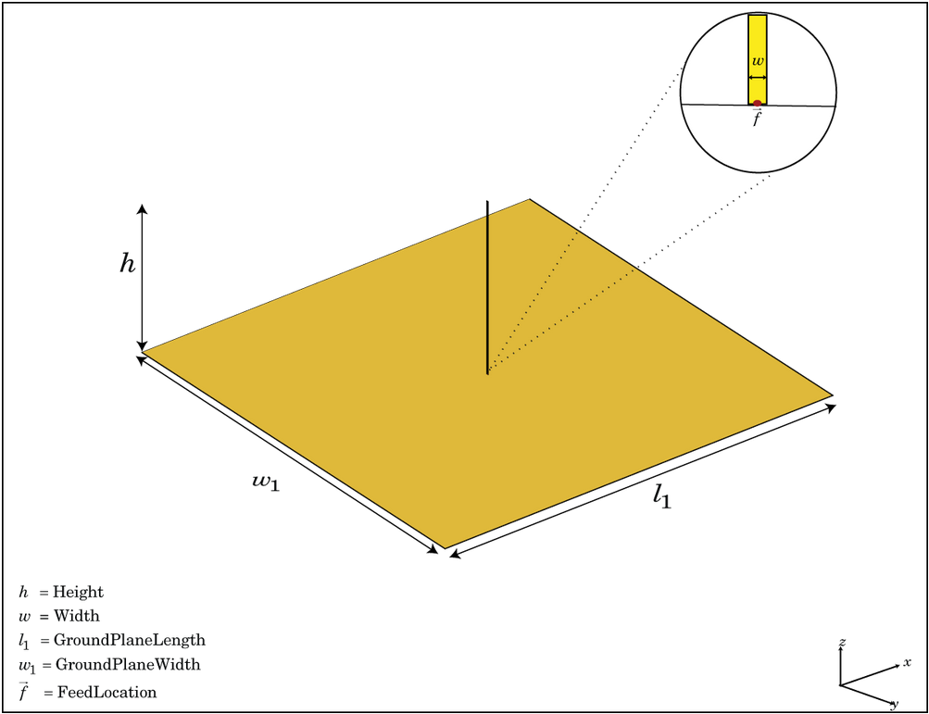

Рисунок 1. Четвертьволновая монополь антенна

- Наберите следующие команды:

m = monopole();
show(m);

и нажмите кнопку «Run»;
- Найдите массив “m” в Workspace, откройте его и опишите параметров четвертьволновой антенны (λ/4), заданных по умолчанию;
- Наберите команду

c = 2.99792458e8;
L=1;
f = c/(4*L);
pattern (m,f);

и нажмите кнопку «Run»;
- Сделайте анализ к полученному результату (рис.2).
- Повторите выше выполненные пункты для антенн с параметрами, приведенные в таблице 1.

Таблица-1. Геометрические параметры монопольных антенн
# | Длина,м | Ширина,м | Длина «земли»,м | Ширина  «земли»,м
1 | 1 | 0,01 | 2,8 | 2,8
2 | 1 | 0,01 | 2,4 | 2,4
3 | 1 | 0,01 | 1,6 | 1,6
4 | 1 | 0,01 | 1,2 | 1,2
5 | 1 | 0,01 | 0,8 | 0,8
6 | 1 | 0,01 | 0,4 | 0,4

Рисунок 2. Диаграмма направленности монополь антенны длиной 1 м

- Постройте зависимость максимальной значений «направленности, dBi» от длины/ширины земли (рис.3).

Рисунок 3. Шаблон зависимости

- Наберите команду

current(m,f);
view();

и нажмите кнопку «Run»;
- Сделайте анализ к полученному результату (рис.4).
- Добавьте к предыдущему листингу следующий код:

[C, points] = current(m, f);
Jy = abs(C(2,:));
Jz = abs(C(3,:));
figure;
plot(points(3,:), Jz, 'r*', points(3,:), Jy, 'b*');
xlabel('Dipole length (m)')
ylabel('Surface current density, A/m');
legend('|Jz|', '|Jy|');

Рисунок 4. Распределение тока в поверхности монополь антенны

Рисунок 5. Плотность тока по длине антенны
- Сделайте анализ к полученному результату (рис.5).
- Повторите эти результаты для следующих длин волны: λ/2, λ и 2λ.
- Сделайте анализ к полученному результату.
- Наберите команду

m = monopole();
show(m);
freq = linspace(50e6, 100e6, 51);
figure;
impedance(m, freq);

и нажмите кнопку «Run»;
- Определите волновое сопротивление антенны в резонансной частоте, сделайте анализ к полученному результату (рис.6).

Рисунок 6. Волновое сопротивление антенны (импеданс)
- Повторите эти результаты для частот, приведенные в таблице 2 и построите зависимость импеданса от частоты.

Таблица 2. Резонансные частоты монопольной антенны и их волновые сопротивления.
f, МГц | 65 | 75 | 85 | 95 | 105
Z, Ом

Контрольные вопросы и задачи.
- Повторите все выше выполненные пункты для дипольных антенн (оператор “dipole”).

